 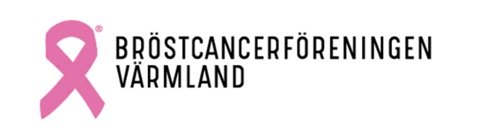

**Friskvårdsbidrag 2025**

Styrelsen i Bröstcancerföreningen Värmland har beslutat att alla som är medlemmar har möjlighet att få ett friskvårdsbidrag på upp till 500 kr under innevarande år. Bidraget erläggs mot uppvisandet av kvitto/faktura samt denna blankett. Viktigt att du anger beloppet!! Om beloppet uppgår över 500 kr skriver du 500 kr.

Namn, telefon, personnummer och kontonummer inklusive bank anges på ansökan. Du kan självklart lämna kvitto på ett större belopp och motser då max 500kr.

Vi gör utbetalningar av detta en gång per månad, vilket kan vara bra att veta ifall du tycker att dina pengar dröjer, och vi följer självklart skatteverket gällande vad som anses som skattefri förmån. OBS!! Senaste inlämning 30 november 2025..

<https://www.skatteverket.se/privat/skatter/arbeteochinkomst/formaner/personalvardmotionochfriskvard.4.7459477810df5bccdd4800014540.html>

Ansökan skickas till:

Bröstcancerföreningen Värmland

Södra Kyrkogatan 11

Karlstad

Namn: ……………………………………………………………………………………………………

Telefon: ……………………………………………………………………………………………………

Personnummer: ………………………………………………………………….…………………………….

Bank: ……………………………………………………………………………………………………

Kontonummer inkl clearingnr ………………………………………………………………………………

Belopp: ………………… kr

Signatur: ……………………………………………………………………………………………………

Jag intygar härmed att jag har betalt min medlemsavgift för 2024 och att bilagt kvitto inte redovisats dubbelt hos annan organisation eller arbetsgivare.